Liepājas Valsts tehnikums

**Autonoma CarK**

Kvalifikācijas eksāmena praktiskās daļas tehniskā dokumentācija

|  |  |
| --- | --- |
| Izglītības programma | **33484011 Programmēšana** |
| Profesionālā kvalifikācija | **Programmēšanas tehniķis** |

|  |  |
| --- | --- |
| Projekta izstrādātājs | ………Jānis Laugalis……..  /vārds, uzvārds, paraksts/ |

Eksāmena datums 2023. gada 21. jūnijs

Liepāja 2023

**Saturs**

1. Uzdevuma formulējums 4

2. Programmatūras prasību specifikācija 5

2.1. Produkta perspektīva 5

2.2. Sistēmas funkcionālās prasības 6

2.3. Sistēmas nefunkcionālās prasības 7

2.4. Gala lietotāja raksturiezīmes 8

3. Izstrādes līdzekļu, rīku apraksts un izvēles pamatojums 9

4. Sistēmas modelēšana un projektēšana 11

4.1. Sistēmas struktūras modelis 13

4.3. Funkcionālais un dinamiskais sistēmas modelis 14

4.4. Aktivitāšu diagramma 16

5. Lietotāju ceļvedis 18

5.1. Sistēmas nepieciešamās prasības 18

5.2. Administrātora orientēšanās ceļvedis 18

5.2.1. Administrātora pievienošanās 18

5.2.2. Administrātora sākuma lapa 19

5.2.3. Administrātora automašīnu lapa 19

5.2.4. Administrātora pieteikumu lapa 21

5.2.5. Administrātora bloga lapa 21

5.2.5. Administrātora klientu lapa 21

5.3. Lietotāja orientēšanās ceļvedis 22

5.3.1. Mājaslapas lietošana. 22

5.3.2. Mājaslapas sākumlapa. 22

5.3.3. Mājaslapas Par mums lapa. 22

5.3.4. Mājaslapas autonoma lapa. 22

5.3.5. Mājaslapas BUJ lapa. 23

5.3.6. Mājaslapas kontaktu lapa. 23

5.3.7. Mājaslapas kontaktu lapa. 23

6. Testēšanas dokumentācija 24

6.1. Izvēlētās testēšanas metodes, rīku apraksts un pamatojums 24

Black box testēšana 24

White box testēšana 24

6.2. Alternatīvās testēšanas metodes un rīki 25

6.3. Testpiemēru vadošie paziņojumi. 26

6.4. Testēšanas žurnāls 27

7. Secinājumi 28

8. Literatūras un informācijas avotu saraksts 29

9. Literatūras un informācijas avotu saraksts 30

Pielikums 31

**Ievads**

Kvalifikācijas darba ietvaros tika izstrādāta auto noma ar nosaukumu “CarK” , auto nomas galvenā operācija ir piedāvāt izvēlēties īrēt transportlīdzekli. Darba autors ir Liepājas valsts tehnikuma audzēknis Jānis Laugalis.

Kvalifikācijas darba izstrādātā sistēma ir autonoma, kur brīvi var aplūkot piedāvātās automašīnas un izīrēt tās uz noteiktu laiku. Jebkurš ar autovadītāju apliecību un vismaz 21 pilnu gadu vecumu var izīrēt automašīnu. Sistēma tika veidota ar programmēšanas valodu PHP un relāciju datubāžu vadības sistēmu MySQL.

Kvalifikācijas darba paskaidrojošais raksts sevī satur ievadu, uzdevuma nostādni, prasību specifikāciju, uzdevuma risināšanas līdzekļu izvēles pamatojumu, programmatūras produkta modelēšanas un projektēšanas aprakstu, datu struktūru aprakstu, lietotāja ceļvedi, nobeigumu un pielikumus. Ievadā ir aprakstītas aktuālās lietas par auto īri īsstermiņā un ilgtermiņā kā arī piedāvāto automašīnu izvēli. Uzdevuma nostādnē ir aprakstīts kvalifikācijas darba galvenais izveidošanas mērķis un tā uzdevumi. Prasību specifikācijā ir aprakstītas sistēmas funkcionālās un nefunkcionālas prasības, kā arī aplūkojuma sistēmas izejas un ieejas informācijas dati, ko lietotājs ievada un dati, kuri tiek tam izvadīti. Uzdevuma risināšanas līdzekļu izvēles pamatojumā ir aprakstīts, kāda programmēšanas valoda, teksta redaktors, relāciju datubāžu vadības sistēma un failu apmaiņas programma tika izmantota sistēmas izstrādē. Programmatūras produkta modelēšanas un projektēšanas aprakstā ir apskatāmi datu plūsmu diagrammas sistēmas funkcionēšanas attēlošanai, ER diagrammas datu bāzes uzbūves un tās pamatprincipu izprašanai, kā arī detalizēti aprakstīta sistēmas arhitektūra. Datu struktūru apraksts satur sevī visu tabulu struktūru un to aprakstu, kā arī tabulu relāciju shēmu. Lietotāja ceļvedis detalizēti attēlo sistēmas informācijas vizuālo izkārtojumu un paskaidro kā pareizi lietot sistēmu. Nobeigumā ir aprakstīts, kas tika izveidots. Pielikums satur ekrānformu piemērus, programmas pirmkodu un datubāzi.

# Uzdevuma formulējums

Kvalifikācijas darba uzdevums ir izveidot sadaļu autonoma, kur lietotājiem ir iespēja rezervēt automašīnu uz sev tīkamu laiku.

Autonomas datu uzskaites sistēmā ir paredzētas divas lietotāju lomas, kuras nodrošina divas atsevišķas funkcionalitāšu kopumus.

1. Lietotāji
2. Autonomas automašīnu apskatīšana, automašīnu nomāšanas, autonomas automašīnu pieteikšana, iespēja apskatīt blogu.
3. Lasīt atsauksmes.
4. Administrātori
5. Autorizēties administrātora panelī.
6. Iespēja rediģēt autonomas automašīnas, iespēja dzēst automašīnas, iespēja pievienot jaunas automašīnas, iespēja apskatīt klientus, kuri ir veikuši pasūtījumu.
7. Rediģēt blogu, dzēst blogu, pievienot blogu.

# Programmatūras prasību specifikācija

# Produkta perspektīva

CarK autonoma sniedz pakalpojumus uz ilgtermiņa vai īstermiņa auto izīrēšanu klientiem. CarK piedāvātie produkti ir automašīnas, kuras ir tehniskā kārtībā. Automašīnas ir apdrošinātas. Klientam tiek piedāvātas ekstras:

* TomTom navigācijas ierīce
* Bērnu sēdeklītis
* Otrs vadītājs
* Apdrošināšana
* Izbraukšana uz LT, EE
* Auto atdošana ar tukšu degvielas bāku

Klientam ir viegli pieejama informācija un bilde par katru no CarK automašīnu, bilde, motors, marka u.c. Klients brīvi piekļūst CarK autonomas privātuma politiku un brīvi piekļūst bloga sadaļai, kur apskata CarK jaunumus. CarK mērķis ir kļūt atpazīstamākiem savas jomas tirgū un veidot patstāvīgu klientu bāzi.

# Sistēmas funkcionālās prasības

1. Administrātora pieviennošanās administrātora panelī.
2. Administratoram tiek nodrošināts savs lietotājvārds ar kuru pievienojas.
3. Administrātoram tiek nodrošināta sava parole ar kuru pievienojas.
4. Administrātors nepiekļūst nevienai admina paneļa funkcijai pirms pievienošanās.
5. Administrātora automašīnu opcijas.
6. Administrātors spēj rediģēt automašīnas tekstu, bildi, motoru.
7. Administrātors spēj dzēst automašīnu.
8. Administrātors spēj pievienot jaunu automašīnu.
9. Administrātors spēj aplūkot klientus.
10. Administrātors piekļūst klientu sarakstam.
11. Administrātors nespēj izdzēst klientu vai mainīt tā datus.
12. Administrātora bloga opcijas.

a. Administrātors spēj pievienot jaunu blogu.

b. Administrātors spēj dzēst blogu.

c. Administrātors spēj rediģēt esošu blogu.

1. Administrātors spēj aplūkot jaunākos datus.

a. Administrātors spēj aplūkot jaunākos pasūtījumus.

b. Administrātors spēj apskatīt klientu skaitu kopsummā.

1. Lietotājs spēj brīvi pārvietoties starp autonomas piedāvājumiem.

a. Lietotājs spēj aplūkot automašīnu cenu.

b. Lietotājs spēj aplūkot automašīnu tekstu.

c. Lietotājs spēj rezervēt automašīnu.

1. Lietotājs spēj rezervēt automašīnu un samaksāt par to.

a. Lietotājs spēj apskatīt CarK autonomas privātumu un politiku, kas iekļauj arī autonomas noteikumus.

b. Lietotājam nesagādā sarežģītības atrast autonomas politiku.

c. Lietotājs spēj izlasīt visus autonomas noteikumus un privātuma politiku.

Noteikumos tiek norādīts pēdējais atjaunošanas datums.

# 2.3. Sistēmas nefunkcionālās prasības

1. Administratora pieslēgšanās parole noslēpta ar tradicionāli izmantoto “zvaigznīti”.

1. Lai administrātora klātesošie nespēj to ieraudzīt uz ekrāna.

b. Samazina risku paroles atklāšanai un tās noplūdei.

2. Lietotājiem sākuma lapā ir pieejams apskatīt pēdējās atsauksmes, kuras, klienti ir mutiski izteikuši vai rakstveidā.

1. CarK reputāciju palielina.
2. Dod lietotājiem uzticamību.
3. Prasības procesam.
4. lapas datu bāzei jābūt izstrādātai atvērta pirmkoda datu bāzu pārvaldības sistēmā phpMyAdmin -5.1.0 versijā;
5. lapai jābūt izstrādātai ar PHP – 7.4 versijas – servera puses programmēšanas valodu un ar CSS3, HTML5 un JAVASCRIPT programmēšanas valodām
6. izstrāde jāizmanto BOOTSTRAP 5.0 versijas kopumu
7. lapai nepieciešams ātrs ielādes laiks.
8. Prasības autonomai.
9. Lietotāju saskarsmei jānotiek latviešu valodā.
10. Sistēmas atbildes laikam jābūt vismaz 3 sekunžu īsam izmantojot jebkuru no pieejāmajām operācijām.
11. Lapai ir nepieciešams būt elestīgai. To samazinot ir jāsamazinās visiem esošiem konteineriem un jābūt responsīvai.
12. Prasības lietotāja interfeisam.
13. Lapas primārai un sekundārai krāsai jābūt viegli pāredzamām.
14. Lapai jaietur vienlīdzīgs stils.
15. Kļūdu paziņojumiem jārādās vienā pozīcijā.
16. Lapas logorītiem jābūt sakārtotiem, viegli pārskatāmiem.
17. Lapas vizuālais kopumā jābūt viegli pārskatāmam jebkura veucma grupām.

# 2.4. Gala lietotāja raksturiezīmes

Katrs lietotājs ir idividuāls ar saviem unikālajiem apsvērumiem. Vairums klientus interesē automašīnas, kuras ietilpst ekonomiskajā klasē, proti, automašīnas, kuras patērē salīdzinoši maz degvielu un iedalās kā mazās automašīnas kā piemēram “Volkswagen Golf 7”. Taču daļa klientu vērtē augstāk komfortu kā ekonomiju, tāpēc to lietotāju izvēle noteikti tiek vērsta uz automašīnām, kuras ir izslavētas ar komfortu un tās automašīnas iedalās kā universāli. CarK universālie auto tiek balstīti uz ietilpību un ērtību, protams, kopā ar šo klasi seko līdzi arī krossoveri, šie transportlīdzekļi ir ļoti izslavēti auto nomas tirgū un ir vieni no pieprasītākajiem. Autonomas piedāvātajiem transportlīdzekļiem ir liela nozīme cenai skatoties no klienta puses. Cena ir ļoti svarīga mārketinga ziņā un jaunu klientu piesaistīšanas iespējām. Lai gan daži lietotāji savā ceļojumā koncentrējas uz lielu attālumu šķērsošanu vai lauku apvidu atklāšanu, citi biznesa vajadzībām dod priekšroku vietējiem ceļojumiem pa pilsētām. Mērķauditorijā noteikti ietilpst klienti, kuri izvēlas auto ilgāk par mēnesi, jo tas nes lielākus ieguldījumus, lai gan cena mazāka par dienām, jo darbinieku izmaksas spēlē lomu apkalpošanas operācijā.

# 3. Izstrādes līdzekļu, rīku apraksts un izvēles pamatojums

Kvalifikācijas darba ietvaros tika izmantotas vairākas pirmkoda skriptu valodas. Viena no vairāk izmantotākajām bija servera puses programmēšanas valoda – PHP. Šo programmēšanas valodu izvēlējos, jo tā ir ļoti plaši izmantota mūsdienās un tas ir kā standarts tīmekļu lapu ģenerēšanai, tā ir no platformām neatkarīga valoda, kā arī nākotnē par to turpmāko darbību un regulāru attīstību nav ne mazāko šaubu. Tika izmantota PHP-5.1.0 versija.

Lapas pamata struktūrai tika izmantota hiperteksta iezīmēšanas valoda vai tās saīsinājumā HTML. Šo iezīmēšanas valodu izmantoju, jo tā arī ir plaši lietota mūsdienās un to var dēvēt par standartu. Kvalifikācijas darbā šī valoda veic tīmekļa lapas pārlūkprogrammā attēlojamās informācijas glabāšanu. Tika izmantota šīs valodas HTML5 versija.

Lai aprakstītu izskatu iezīmēšanas valodā veidotiem dokumentiem – tika izmantota lapas stilu valoda - CSS. Pielietota tika šīs valodas pēdējā versija – CSS3. Kvalifikācijas darbā šī valoda veic stila atdalīšanu no dokumenta satura un ļauj pielāgot dokumenta izskatu konkrēta lietotāja vajadzībām.

Klienta puses dinamiskās tīmekļa lapas ģenerēšanai tika izmantota Javascript programmēšanas valoda ar tās bibliotēku Jquery – tika izmantota pēdējā versija.

Priekš darbībām ar datubāzi tika izvēlēts atvērtā pirmkoda tīmekļa pielikuma rīks phpMyAdmin (skat. 3.1. att.), kurš ir paredzēts MySQL datubāžu pārvaldīšanai izmantojot tīmekļa saskarni. Šo iezīmēšanas valodu izvēlējos, jo tā piedāvā lietotājiem draudzīgu saskarni un dod iespēju pārvaldīt MySQL datubāzi bez tiešas SQL komandu ievades, kā arī, jo tai ir GNU vispārējā publiskā licence. Izstrādē tika izmantota MySQL 8.0 versija

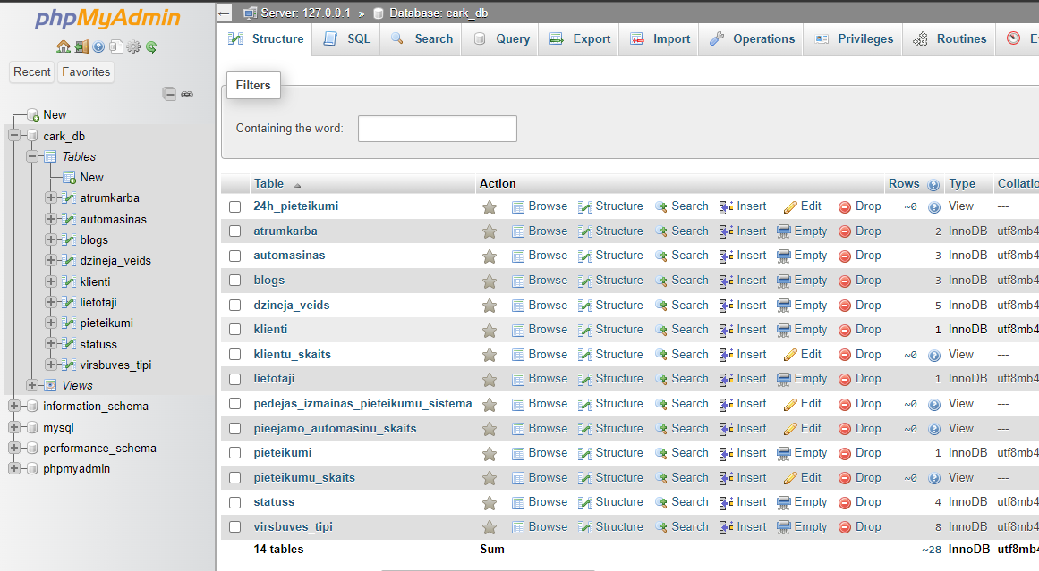

3.l. att. PhpMyAdmin atvērtā pirmkoda tīmekļa pielikuma rīks MySQL datubāžu pārvaldīšanai

Strādājot ar iepriekš minētājām programmēšanas valodām ir neizbēgami atrast piemērotu programmēšanas valodas koda rediģētāju. Personīgi pats koda rakstīšanai izmantoju licenzētu Visual Studio teksta redaktoru (skat. 3.2 att.). Šo teksta redaktoru izmantoju, jo tas ir samērā populārs programmētāju vidū, tas ir pieejams uz visām operētājsistēmām, kā arī salīdzinājumā ar citiem teksta redaktoriem šis sniedz pārliecinoši vairāk iespēju un opciju.

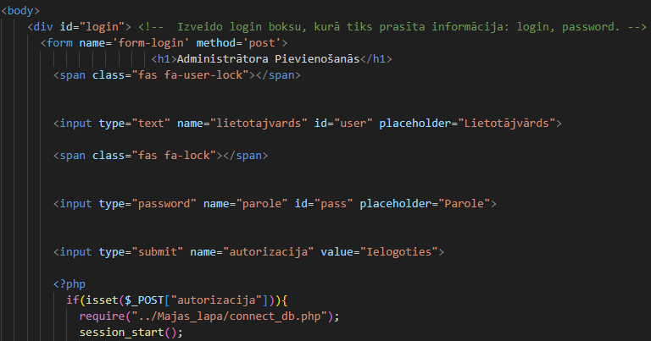

3.2. att. Visual Studio Code teksta redaktors

# 4. Sistēmas modelēšana un projektēšana

Lietotāja sistēma ir veidota, lai lietotājs spētu viegli pārvaldīt lapas un uztvert to informāciju, kura ir sniegta katrā lapas pusē. Plāns ir veidots pēc populārāko auto nomu lapu piemēriem (skatīt 4.0.1. attēlu).

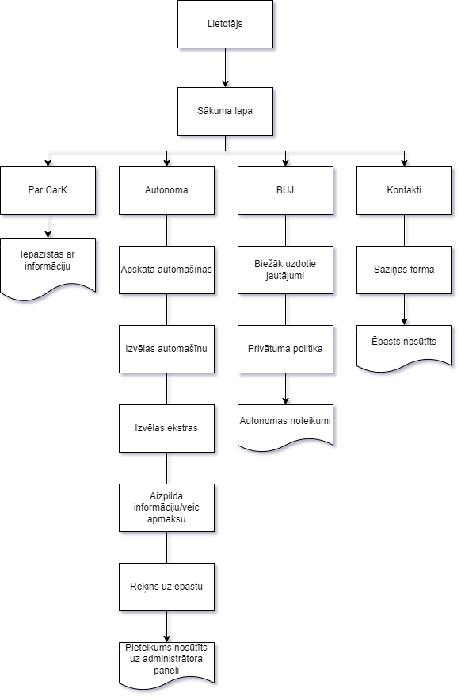

**Attēls 4.0.1. Sistēmas modelis**

# 4.1. Sistēmas struktūras modelis

Autonomas sistēma ir būvēta, lai administrātors spētu pievienot jebkurā brīdi jaunu automašīnu un klientam būtu viegli rezervēt automašīnu un, lai administrātors šo pieteikumu var izskatīt un apstiprināt(skat. 4.1.1. att.).

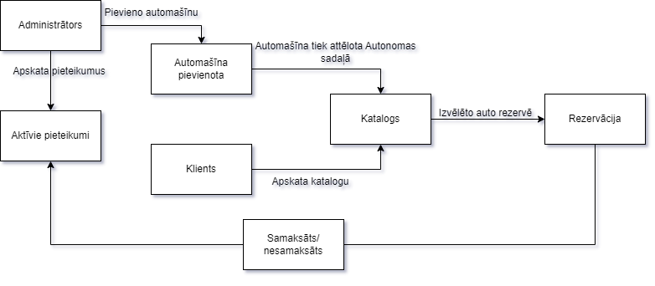

**Attēls 4.1.1. Sistēmas arhitektūra**

# 4.3. Funkcionālais un dinamiskais sistēmas modelis

Administrātora autorizēšanās modelis pēc kura tika veidota admin.login.php lapa. Ja administrātors nespēj ievadīt precīzus savus autorizēšanās datus, administrātoram netiek pieškirtas pieejas un netiek parādīta jebkāda veida administrātora paneļa informācija (skatīt 4.3.1 attēlu).

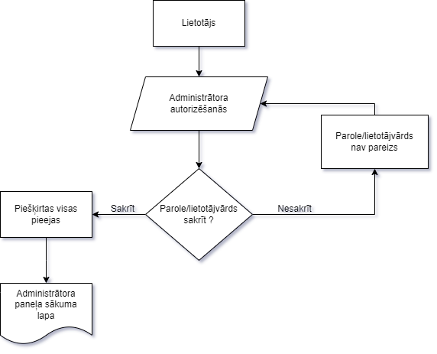

**Attlēls 4.3.1. Administrātora autorizēšanās modelis**

Lietotāja cenas funkcija modeliski veidota pēc šāda parauga. Lietotāja iznomāšanas datums tiek saglabāts un tālāk izmantots, lai ar to veiktu reizināšanas funkciju, kas noteiks cenu pēc kā papildus cenai nāk summēšanas funkcija ar nosaukumu ekstras, lietotājs pēc izvēles atzīmē kādas ekstras vēlas, ja vairākas, tad jau iepriekš tās tiek sasummētas un nodotas tālāk funkcijai, lai izvada auto nomas gala cenu.

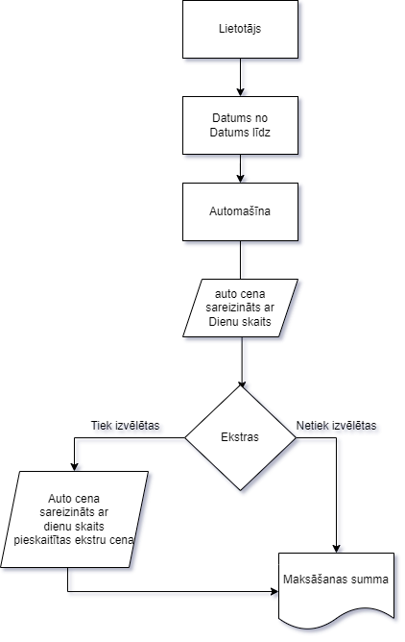

# 4.4. Aktivitāšu diagramma

Lietotāja diagramma, kur attēlotas tā opcijas lapā un kā nonākt uz klienta statusu (skatīt 4.4.1 attēlu).

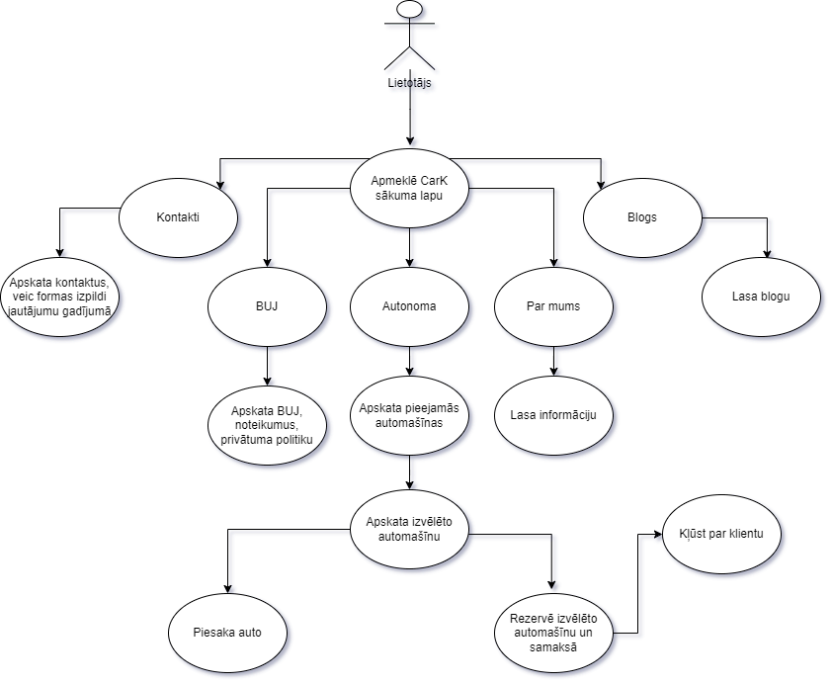

**4.4.1. attēls**

Administrātora aktivitāšu diagrammā attēlots administrātora iespējas administrātora panelī. Pēc autorizēšanās administratoram ir iespēja parvietoties pa galvenes navigāciju. Katrā administrator paneļa lapā ir tabula ar informāciju, šo informāciju var apstrādāt dodoties uz izvēlēto opciju.

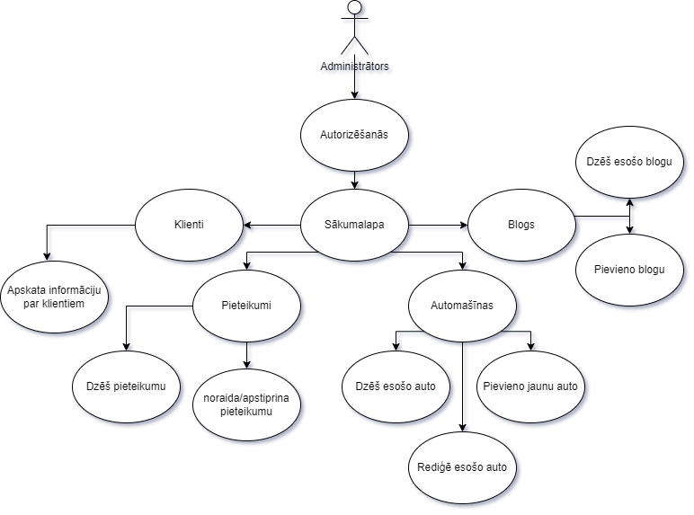

# 5. Lietotāju ceļvedis

## 5.1. Sistēmas nepieciešamās prasības

Lai veiksmīgi sāktu darbu pie sistēmas, ir nepieciešams doties uz šīm saitēm.

* Lietotāja puses saite: https://cark.id.lv/CarK/admin/admin.login.php
* Administrātora puses saite: https://cark.id.lv/CarK/admin/admin.login.php

Tīmekļa servera atrodošais dokumentu kopums, pārlūkprogrammas, kuras lietotājs drīkst izmantot ir Goggle Chrome, Mozilla Firefox, un Microsoft Internet Explorer. Sakarā ar to, ka citi cilvēki izmanto novecojušas versijas šīm pārlūkprogrammām tad ir ieteicams tās atjaunināt uz jaunāko, lai spētu palaist programmatūru uz sava datora. Zemāk ir aplūkojamā uzskatāma informācija par lapas atbalstu uz nosauktajām pārlūkprogrammām attiecīgas operētājsistēmas (skat. 5.1. tabulu)

|  |  |  |  |
| --- | --- | --- | --- |
|  | Chrome | Firefox | Internet Explorer |
| Mac OS | Atbalstīts | Atbalstīts | Atbalstīts |
| Windows | Atbalstīts | Atbalstīts | Atbalstīts |
| Linux | Atbalstīts | Atbalstīts | Atbalstīts |

5.1. Tabula, kur apkopotas atbalstītās pārlūkprogrammas uz dažādām operētājsistēmām.

## 5.2. Administrātora orientēšanās ceļvedis

### 5.2.1. Administrātora pievienošanās

Atveroties administrātora pievienošanās laukam ir nepieciešams ierakstīt sekojošas lietas:

1. Lietotājvārds: admin;
2. Parole: admin;

Tālāk spiežot uz pogas autorizēties var iekļūt administrātora panelī (skatīt 5.2.1 attēlu).

### 5.2.2. Administrātora sākuma lapa

Kad veiksmīgi ir sanācis pievienoties administrātora panelim. Pirmajā lapā, jeb sākuma lapā ir apskatāms lapas augšpusē pievienotā galvas sadaļa, kur pa vidu ir novietota navigācija ar visām lapām, kur var veikt vai apskatīt darbības. Lapas apakšā ir novietota lapas kājene, kur apskatāma informācija.

Pa vidu ir novietoti vairāki konteineri, kuros ir ievietota aktuāla informācija par notiekošo autonomā:

* Jauni pieteikumi (skatīt 5.2.2. attēlu);
* Pārbaudīti pieteikumi (skatīt 5.2.3. attēlu);
* Iesniegti pieteikumi (skatīt 5.2.4. attēlu);
* Pieejamās automašīnas (skatīt 5.2.5. attēlu);
* Klienti (skaits) (skatīt 5.2.6. attēlu);

Zem šiem horizontāli izvietotiem konteineriem seko nākamie konteineri, kuros ir sekojoša informācija:

* Pēdējās izmaiņas pieteikumos (skatīt 5.2.7. attēlu);
* Pieprasītākās automašīnas (skatīt 5.2.8. attēlu);

Šie konteineri parāda notiekošo autonomā, pēdējie pieteikumu izmaiņās, kuras tika veiktas no administratora puses, pieprasītākās automašīnas pēc to pieteikumu skaita.

### 5.2.3. Administrātora automašīnu lapa

Automašīnu lapā ir iespējams aplūkot visas automašīnas, kuras ir pieejamas, izdotas, vai nepieejamas. Automašīnu tabulas labajā pusē ir iespējams veikt operāciju “Pievienot automašīnu”, Automašīnas tabulā katrai automašīnai ir dots lauks ar sekojošu informāciju(skatīt 5.2.9. attēlu):

* Attēls;
* Valsts nummura zīme;
* Marka;
* Modelis;
* Gads;
* Virsbūves tips;
* Ātrumkārba;
* Dzinējs;
* Pieejamība;
* Cena par dienu;

Blakus šajām tabulām horizontāli seko divas opcijas:

* Rediģēt auto;
* Dzēst auto;’

Atgriežoties pie operācijas “Pievienot automašīnu” un uzklikšķinot uz tās ar peles kursoru atveras lapa, kur or iespējams pievienot jaunu automašīnu. Lapas kreisajā pusē ir definēta informācija, kura ir jāievada labajā pusē tieši horizontāli blakus. Automašīnas detaļas atbilst tieši tādām pašām, kādas ir norādītas automašīnu tabulā. Aizpildot visus nepieciešamos ierakstu laukus un spiežot uz zemāk redzamo sarkano pogu ar nosaukumu ”Pievienot”, izvēlētā automašīna tiek pievienota datubāzē un tiek parādīta administrātora automašīnu lapā. Automašīna ir veiksmīgi pievienota, kad tiek parādīts lapas augšējā daļā pa vidu šāds apstiprinošs paziņojums.

Pēc paziņojuma, administrātors tiek novirzīts atpakaļ uz automašīnu lapu, kur var apskatīt automašīnu un nepieciešamības gadījumā to rediģēt.

Atgriežoties uz automašīnu lapu blakus iespējai apskatīt labajā pusē atrodas operācija dzēst izvēlēto automašīnu. Šī operācija neatgriezeniski dzēsīs automašīnu no datu bāzes.

### 5.2.4. Administrātora pieteikumu lapa

Dodoties tālāk uz pieteikumu lapu ir iespēja apskatīt tabulu “Pieteikumu pārvaldīšana”, kurā ir sekojoša informācīja:

* Klienta vārds, uzvārds;
* Auto nummura zīme;
* Marka
* Modelis
* Gads
* Statuss

Un blakus šiem horizontāli novietotas divas pogu operācijas “Apskatīt” un “Dzēst”. Apskatīt poga aizved tālāk uz lapu, kur iespējams veikt darbības ar pieteikumu, kā piemēram mainīt statusu no pieņemts uz atteikts.

*bilde*

Atgriežoties atpakaļ uz pogu “Dzēst” ir iespēja neatgriezeniski izdzēst pieteikumu arā no datu bāzes.

### 5.2.5. Administrātora bloga lapa

Un blakus šiem horizontāli novietotas divas pogu operācijas “Apskatīt” un “Dzēst”. Apskatīt poga aizved tālāk uz lapu, kur iespējams veikt darbības ar blogu - mainīt virsrakstu vai saturu, vai bildi.

*bilde*

Atgriežoties atpakaļ uz pogu “Dzēst” ir iespēja neatgriezeniski izdzēst blogu arā no datu bāzes.

### 5.2.5. Administrātora klientu lapa

Klientu lapā var aplūkot tabulā visus klientus. Jāņem vērā, ka klientus var tikai izdzēst. Klienta datus nav iespējams rediģēt.

## 5.3. Lietotāja orientēšanās ceļvedis

### 5.3.1. Mājaslapas lietošana.

Lietotājam katrā lapaspusē ir pieejama navigācija starp lapām. Navigācija ir ievietota lapu galvenē. Pārvietojoties pa lapām var izmantojot navigāciju vai rakstot saites adresē vēlamo lapu. Katrā lapā ir ievietots kājene, kur ir iespējams apskatīt kontaktu informāciju. Kājene strādā visās lapās līdzīgi kā galvene.

### 5.3.2. Mājaslapas sākumlapa.

Lietotāja sākumlapā ir izvietots informatīvais teksts un 3 lētākās automašīnas pēc pieejamajām automašīnām. Zem tām seko informācija par atsauksmēm, kuras ir ievietotas horizontāli. Zem atsauksmēm seko neliels teksts, kas ir līdzīgs kā sadaļā par mums.

### 5.3.3. Mājaslapas Par mums lapa.

Par mums lapā tiek iekļauta sīka informācija par mājaslapas darbību un to izveides procesu. Mājaslapas mērķis ir veicināt autonomas uzticamību esošo un topošo klientu acīs.

### 5.3.4. Mājaslapas autonoma lapa.

Autonomas lapā ir izvietotas pieejamās automašīnas. Katrai automašīnai ir atvēlēts savs konteineris, kur ietilpst sekojošas lietas:

* Bilde;
* Cena dienā;
* Automašīnas marka;
* Automašīnas modelis;
* Automašīnas izlaišanas gads;

Uz katra autonomas automašīnas markas var noklikšķināt un tas tālāk aizved uz auto detalizētāku aprakstu un ir iespēja sākt tās rezervāciju klikšķinot kādas ekstras ir vajadzīgas lietotājam, ja ekstras nav nepieciešamas, slaidrāža 2. lapas pusi var izlaizt un doties uz 3. kur ir apskatāma cena. Ja ekstras netiks izvēlētas, par ekstrām cena rādīsies 0.00 eiro. Spiežot tumši zilo pogu “rezervēt” tiek nonākts uz nākamo sadaļu, kur jāveic formas aizpildīšana un apmaksa. Pēc apmaksas un formas aizpildīšanas uz norādīto ēpastu tiek nosūtīts rēķins.

### 5.3.5. Mājaslapas BUJ lapa.

BUJ lapa, jeb pilnā nosaukumā “Biežāk uzdotie jautājumi “ ir informatīva lapa, kur ir iespējams izlasīt visu nepieciešamo informāciju. Lapā ietilpst labajā pusē navigācija, kur var apskatīt noteikumu sadaļu, privātuma politiku.

### 5.3.6. Mājaslapas kontaktu lapa.

Kontaktu lapa ir paredzēta prieks lietotāju saziņas ar CarK administrāciju un apskatīt CarK datus:

* Adresi.
* Tālruni
* Rekvizītus

Aizpildot kontaktu sadaļas formu un nospiežot zemāk redzamo pogu automātiski lietotāja ievadītie dati tiek nosūtīti uz CarK administrācijas ēpastu.

### 5.3.7. Mājaslapas kontaktu lapa.

Blogs ir paredzēts, lai lietotāji iepazītos ar CarK autonomas jaunākajām aktualitātēm. Lietotājs var klikšķināt uz konteinera pogu, lai vairāk uzzinātu informāciju par izvēlētā bloga tēmu.

# Testēšanas dokumentācija

## Izvēlētās testēšanas metodes, rīku apraksts un pamatojums

### Black box testēšana

Black box testēšana ir metode, kurā testētājs testē programmatūru, nezinot tās iekšējo darbību vai kodu. Testētājam ir tikai pieejams programmatūras interfeiss, un viņš veic dažādus ievades scenārijus, lai novērtētu programmatūras reakciju un sniegumu. Testētājs izmanto specifikācijas, prasības vai citas dokumentācijas, kas apraksta programmatūras darbību, lai izveidotu testa scenārijus. Black box testēšana ļauj novērtēt programmatūras lietojamību, funkcionalitāti un saderību, pamatojoties uz tās redzamo uzvedību.

### White box testēšana

White box testēšana ir metode, kurā testētājs ir iepazinies ar programmatūras iekšējo struktūru, kodu un darbību. Testētājs veic testēšanu, ņemot vērā programmatūras iekšējo implementāciju un izmantojot zināšanas par sistēmas darbību. White box testēšana var ietvert pārbaudi atsevišķiem moduļiem, funkcijām vai algoritmiem, izmantojot iekšējas detaļas, piemēram, pārbaudot nosacījumus, ciklus vai robežvērtības. Šī metode ļauj identificēt kļūdas, kas saistītas ar kodu vai implementācijas trūkumiem un nodrošina plašāku pārbaudi programmatūras kvalitātei.

# Alternatīvās testēšanas metodes un rīki

Alternatīvs veids kā testēt CarK autonomu ir nodot kursabiedriem testēt lapu.

Kursabiedri veic testēšanu, pamatojoties uz saviem zināšanu līmeņiem un pieredzi, un sniedz atsauksmes, novērojumus un priekšlikumus uzlabošanai.

Lai veiktu šādu testēšanu, varat izveidot testēšanas vadlīnijas vai uzdevumus, kas palīdzēs kursa biedriem fokusēties uz konkrētiem jautājumiem vai funkcionalitātes aspektiem. Dokumentējot savus novērojumus un atsauksmes par lapas izmantojamību, veiktspēju vai funkcionalitāti.

Šī alternatīvā metode ir noderīga, jo tā ļauj iegūt dažādas perspektīvas un atsauksmes no citiem kursabiedriem, kuri var sniegt jaunas idejas un novērot aspektus, ko jūs varbūt neesat pamanījis. Tas arī veicina kolektīvu iesaisti un kopēju mācīšanos. CarK autonomas testēšanai piesaistīju savu kursa biedru Reini Ķēdi.

# Testpiemēru vadošie paziņojumi.

Testējot administrātora pusi, veiksmīgas funkcijas izpildes gadījumā vai kļūdas gadījumā tiek izvadīti paziņojumi, piemēram, ja automašīna tiek dzēsta sekmīgi ārā no datubāzes, tiek paziņots ar zaļu fona krāsas konteineris, kurā ir ar lieliem burtiem ierakstīts paziņojošais teksts (skatīt 6.3.1 attēlu).

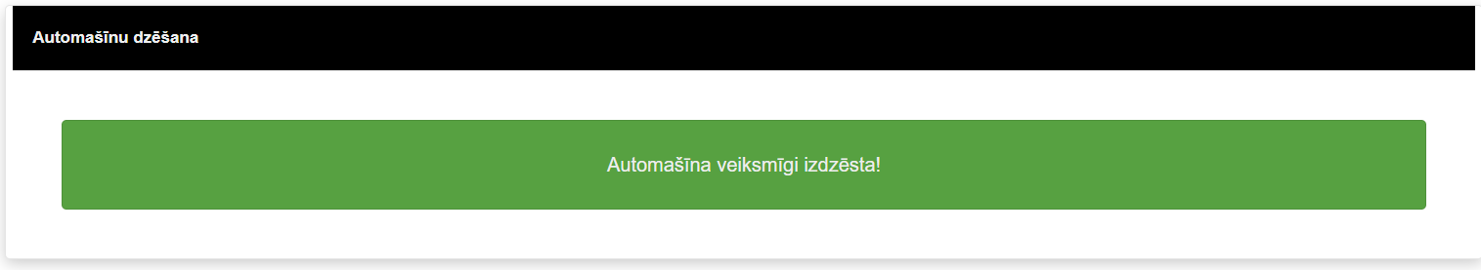

**Attlēls 6.3.1. Administrātora autorizēšanās modelis**

# Testēšanas žurnāls

Testēšanas žurnālā tika vadīti testpiemēri un tika sekots līdzi iznākumam.



**Attlēlā attēlots administrātora autorizēšanās modelis**

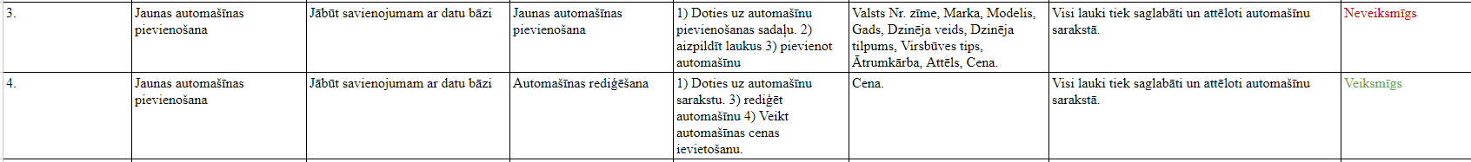

**Attlēlā attēlota testpiemēri, kur testēšanas rezultātā tika noskaidros, ka nesaglabā automašīnas cenu mēģinot pa tiešo pievienot to, bet izdodas, kad rediģē automašīnas ierakstus.**

# Secinājumi

Kvalifikācijas darbā izvirzītais mērķis ir sasniegts. Ir izveidota mājaslapa, kur ir iespējams rezervēt automašīnu uz vienu vai vairākām dienām..

Darbā izvirzītie mērķi ir valsts mērogā, tāpēc rezultātus – vai izdosies palīdzēt attīsit atpūtas vietu pakalpojuma sniedzējiem lielākas reklāmas iespējas un iegūt jaunus potenciālos klientus, vai palielināt cilvēku pieprasījumu uz atpūtas vietām, vai palīdzēt atpūtas vietu sniedzējiem attīstīt jaunu pakalpojumu veidošanu, jau pie klāt pie esošajām – varēs ieraudzīt tikai pēc kāda laika.

Šī lapa pēc kvalifikācijas eksāmena norites netiks turpināta, jo tika veidota kā spoguļversija jau izslavētai Rīgā esošās autonomas lapai.

Darba sākumā galvenais mērķis bija izveidot lapu, kur funkcionāli pareizi tiek pāraudzītas sistēma, kur klients bez tehniskām problēmām spēj rezervēt auto. Šis mērķis ir izpildīts, tādejādi šobrīd piedāvājot iespējas projektu virzīt uz priekšu un to nostādīt kā risinājumu šī brīža problēmai.

Izstrādājot šo darbu, secināju ka ir tikusi izstrādāta ne tikai programmas sistēma, bet arī ir realizēts jauns ideju lauks uz kuru pamata var sākt veikt jaunu platformu veidošanu un attīstīt vel nebijušas lietas sava valstī.

# Literatūras un informācijas avotu saraksts

* PDF rēķina izveidei - <https://tcpdf.org/examples/>
* Savienojumi ar datu bāzi - <https://www.w3schools.com/php/php_mysql_connect.asp>
* Kā izvelēties(select) datu bāzi - <https://www.w3schools.com/php/php_mysql_select.asp>
* Php sesijas darbība, pārbauda lietotāja sesiju -<https://www.w3schools.com/php/php_sessions.asp>
* Bootstrap instrukcija - <https://getbootstrap.com/docs/5.0/getting-started/introduction/>
* Diagrammu veidošanai tika izmantota saite – [draw.io](https://app.diagrams.net/)

# Literatūras un informācijas avotu saraksts

1. HTML - HyperText Markup Language
2. Admins – administrātors

# Pielikums

Pielikumā tiks ievietotas bildes priekš lietotāja ceļveža. Kā arī izstrādātā koda piemēri un to skaidrojums.

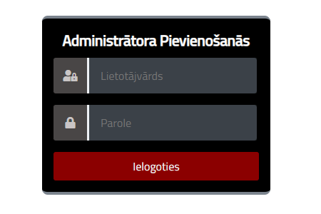

**Attēls 5.2.2. administrātora autorizēšanās**

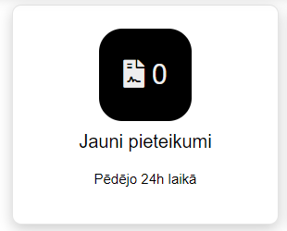

**Attēls 5.2.3. jauni pieteikumi**

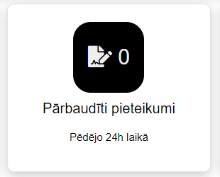

**Attēls 5.2.4. Pārbaudītie pieteikumi**

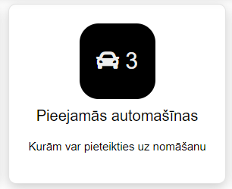

**Attēls 5.2.5. Pieejamās automašīnas**

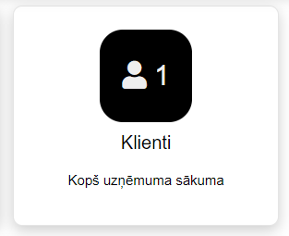

**Attēls 5.2.6. klientu skaits**

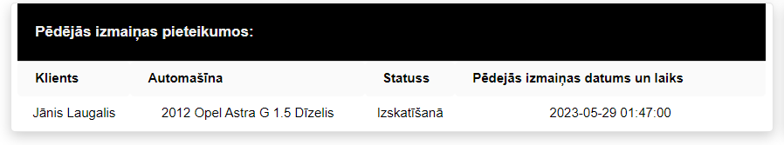

**Attēls 5.2.7. Pēdējās izmaiņas pieteikumos**

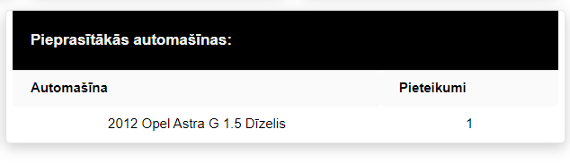

**Attēls 5.2.8. Pieprasītākās automašīnas**

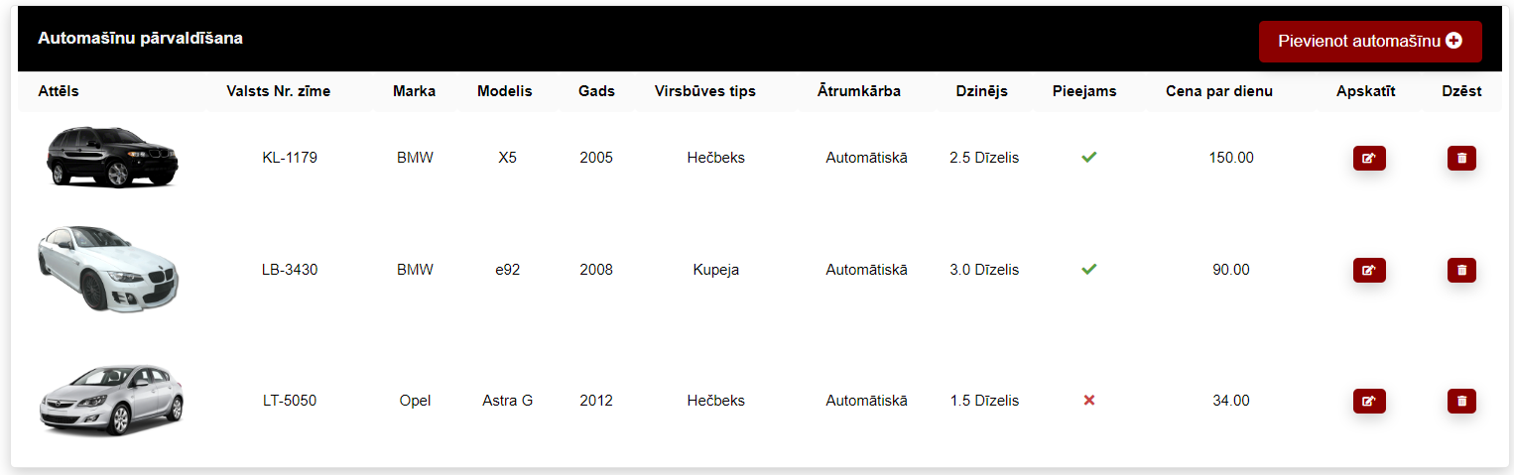

**Attēls 5.2.9. Automašīnu lapa**

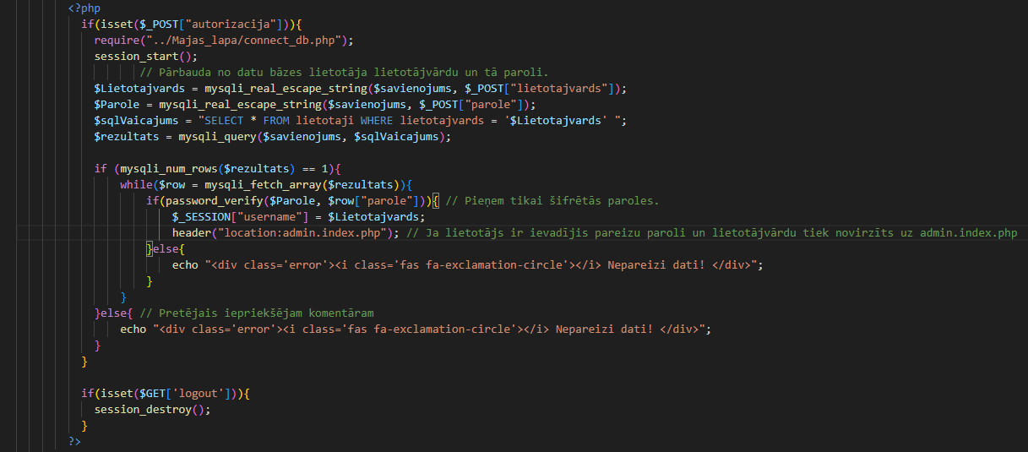

**Attēlā ir fragments no administrātora autorizēšanās koda.**

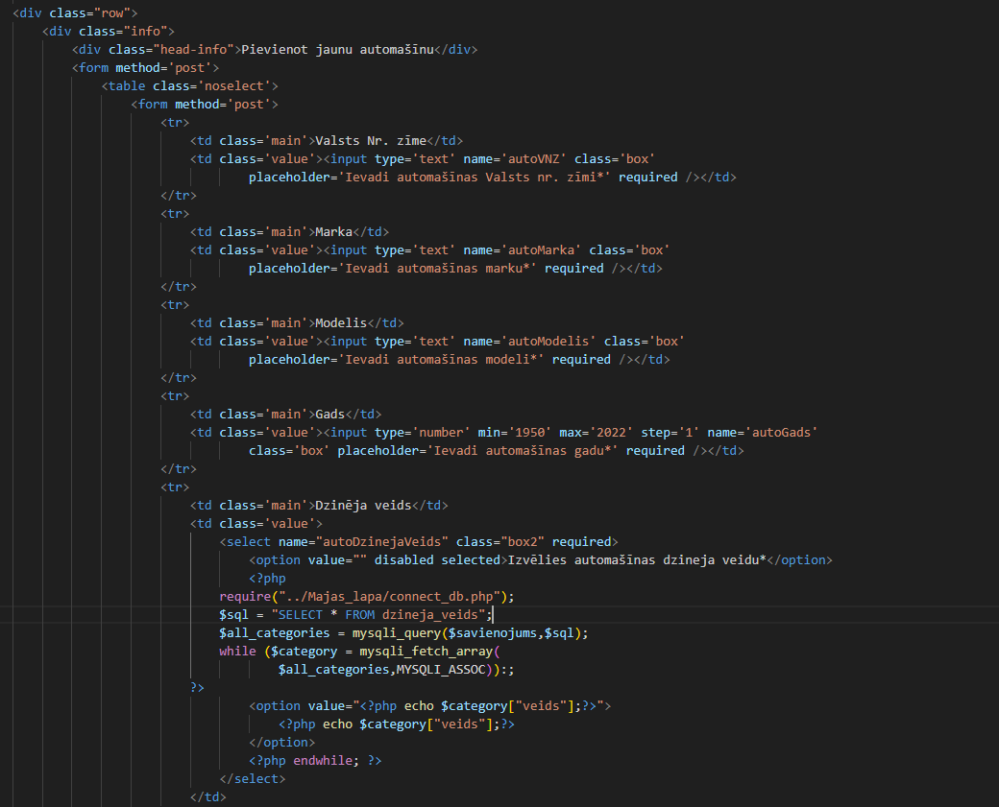

**Attēlā ir fragments no automašīnu pievienošanas un nosūtīšanu uz datubāzi. Tieši šis fragments atbild par nepieciešamajiem vaicājumiem, kuri nepieciešami, lai aizpildītu visas automašīnas vajadzīgos laukus.**